Ежегодно 6 июня в России отмечается Пушкинский день. Литературное творчество великого русского поэта Александра Сергеевича Пушкина сопровождает нас на протяжении всей жизни. Его произведения объединяют людей всех возрастов, вероисповеданий, национальностей, переводятся на десятки языков мира. Александра Пушкина часто называют основоположником современного русского литературного языка. Сколь ни трудны бы были его произведения для перевода, поэт имеет своих почитателей почти во всех уголках нашей планеты. С его сказками мы начинаем знакомиться, еще не научившись читать.
В Пушкинский день - 6 июня, Отдел детской библиотеки проводит праздник « Пушкиниана 2017» , на котором будет представлена красочная выставка литературы « Наш Пушкин». Библиотекари пригласят участников и гостей праздника в удивительную страну Лукоморья, где их ждут викторины по сказкам поэта, карусель загадок, различные конкурсы и кроссворды, интересное путешествие в мир детства Пушкина.
Дорогие друзья! Приглашаем всех любителей поэзии, почитателей гения великого русского поэта на праздник Пушкинского дня России, который состоится 6 июня в 10 часов в детской библиотеке КДЦ.
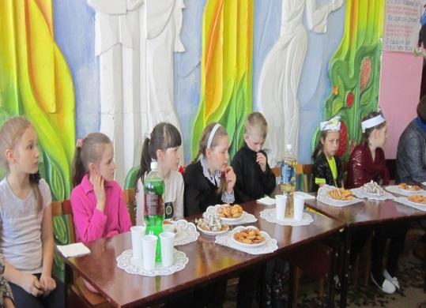
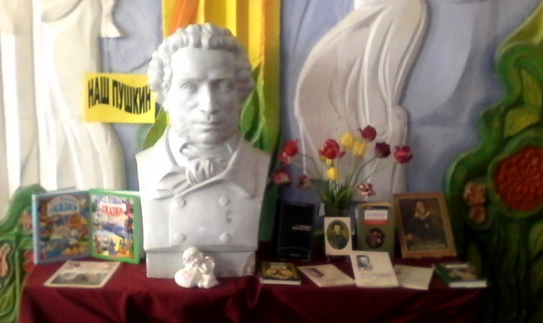

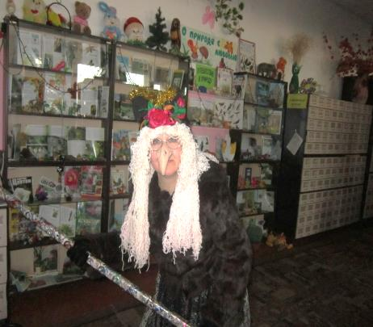

20 июня 2017 года исполняется 85 лет со дня рождения Роберта Ивановича Рождественского, великого русского поэта, советского поэта, ставшего символом и певцом своей эпохи.
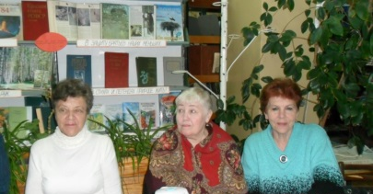
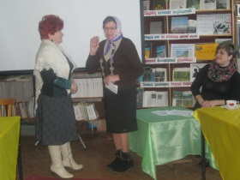
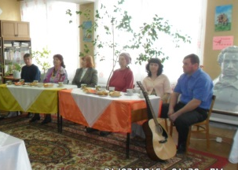

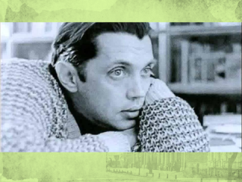
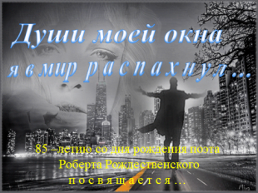
9 июня в 14 часов Большеберезниковская районная библиотека приглашает любителей поэзии на вечер поэзии « Души моей окна я в мир распахнул…», посвященный этому событию. Участники и гости мероприятия познакомятся с основными вехами жизни поэта, с его творчеством, посмотрят фильм-воспоминание о Р.Рождественском, услышат песни , положенные на стихи поэта , познакомятся с выставкой литературы о Роберте Рождественском, его стихами. Приходите ! Будет интересно!

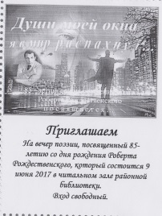

Уметь заботиться о своем здоровье должен каждый человек с детства. Но спорт- это не только физическое здоровье , но и здоровье душевное. Ведь спорт учит дружбе, дисциплине, умению отвечать не только за себя, но и за товарища. Все это в игровой форме объяснят детям библиотекари.

15 июня в 11 часов в Большеберезниковской детской библиотеке пройдет мероприятие для школьников « Спорт – это жизнь, радость, здоровье ».
В программу мероприятия войдут игры и физкультминутки, конкурсы и викторины. С оздоровительной точки зрения, подвижные игры очень важны для ребят , поэтому будет предложено множество спортивных эстафет, связанных с физической подготовкой детей.
В помощь мероприятию разработана и оформлена книжная выставка « Хочу стать чемпионом».
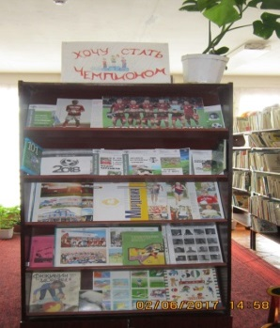
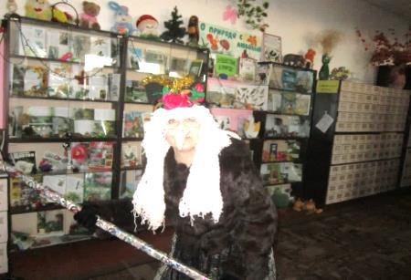
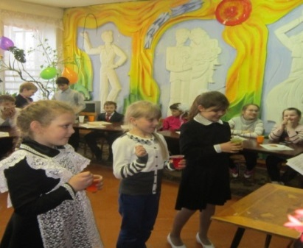

Все события в истории совершаются людьми, их поступками, а когда надо-подвигами. Великая Отечественная война- это подвиг миллионов людей, отстоявших свою землю и свободу.
20 июня 2017 года в 11часов в Большеберезниковской районной библиотеке пройдет мероприятие, посвященное предстоящему празднованию 100-летия со дня рождения Героя Советского Союза, уроженца Торбеевского района Республики Мордовии, Михаила Петровича Девятаева -легендарного советского лётчика.
Работники библиотеки приглашают читателей библиотеки, жителей и гостей села на вечер памяти «Человек-легенда Михаил Девятаев«. Участники вечера познакомятся с выставкой литературы о Герое, посмотрят презентацию, рассказывающую о героическом подвиге летчика, посмотрят фильм о нем , последнее интервью с Михаилом Петровичем. Ведь на примере жизни и подвига такого человека как Девятаев воспитывается чувство патриотизма.



